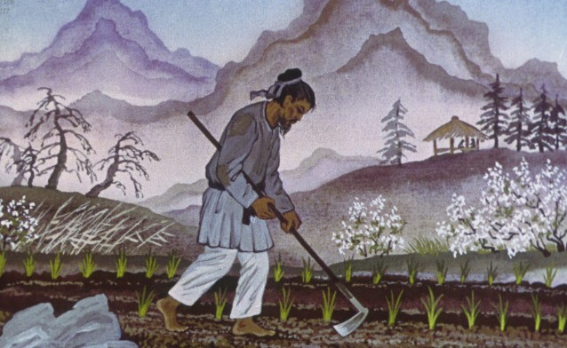
Жил когда-то бедный крестьянин, по имени Ким. Каждую весну сажал он просо, летом ухаживал за полем, а осенью снимал урожай. Но вот однажды случилась беда: засеял Ким поле да и заболел. Вот уже первая прополка прошла, потом вторая, третья наступила, а он всё лежит больной. Наконец поправился крестьянин и пошёл на своё поле. Идёт, а перед глазами темным-темно, руки совсем ослабели: еле-еле мотыгу держат. Вот пришёл он на поле, глянул – всё бурьяном да полынью заросло, а проса-то всего один кустик, да и тот слабенький, тоненький, еле держится. Заплакал Ким с горя.
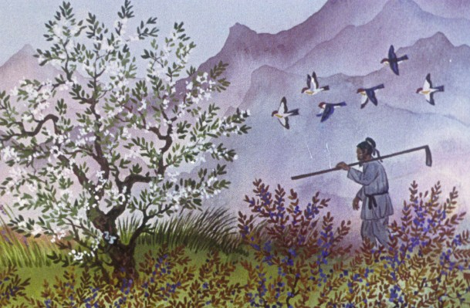
– Что мне теперь делать? Как зиму прожить? Ишь трава-то какая выросла – высокая да густая, в ней и тигр заблудится.
Стоит бедняк, плачет, вдруг видит – старичок идёт, белая борода по ветру стелется, идёт, на посох опирается.
– Ты что плачешь? – спрашивает он Кима. – О чём печалишься?
– Как же мне не плакать! – отвечает ему Ким. – Болел я всю весну, болел лето, вот и не смог поле прополоть. Видишь, какая трава выросла? А проса всего один кустик…
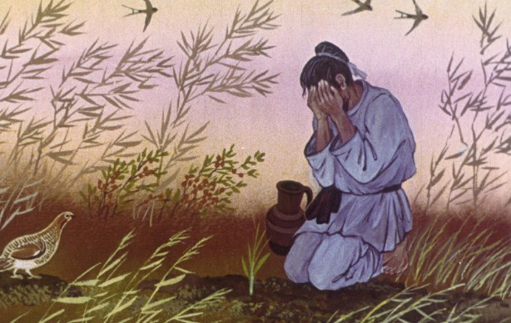
Выслушал старик крестьянина и говорит:
– Чем попусту сокрушаться, прополи-ка ты лучше поле. Зерно всегда отблагодарит человека. Кто знает, вдруг из кустика целое дерево вырастет?
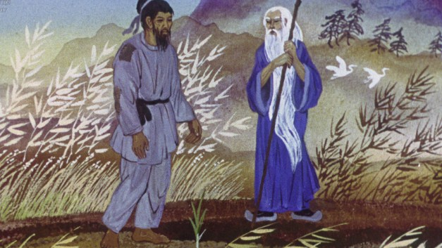
Сказал так мудрый старик и пропал. А Ким взял мотыгу и давай поле полоть. Пот с него так и льёт, руки-ноги дрожат, а он всё полет и полет. Кончил полоть, оглядел поле и видит: на самой середине один-одинёшенек кустик проса стоит, на ветру качается. Вздохнул крестьянин тяжко и домой воротился.
Настала осень. Взял бедняк серп, пошёл на поле. «Дай, – думает, – срежу мой кустик».
Пришёл он на поле да так и ахнул: стоит перед ним огромное дерево, ветками всё поле закрыло, и на каждой ветке вместо листьев просо растёт. Где уж такое дерево серпом срезать, его и топором-то не срубишь!
Ходит Ким вокруг дерева – налюбоваться не может.
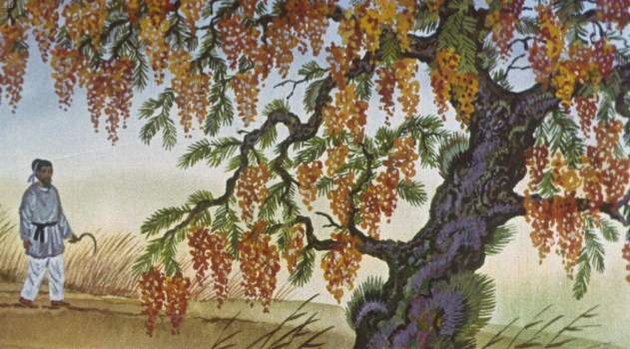
Вдруг видит – старичок идёт, белая борода по ветру стелется, идёт, на посох опирается.
– Чего ты вокруг дерева ходишь? – спрашивает он. – Собирай просо!
А Ким и отвечает:
– Как же я такое дерево серпом срежу? Покачал старик головой:
– Ах, какой ты непутёвый! Ничего-то ты не умеешь, ни о чём-то догадаться не можешь… Ну так и быть, помогу тебе и на этот раз.
Сказал так старик и на дерево полез. Залез на самую верхушку и давай посохом по веткам бить. Просо так и посыпалось, по колени засыпало крестьянина.
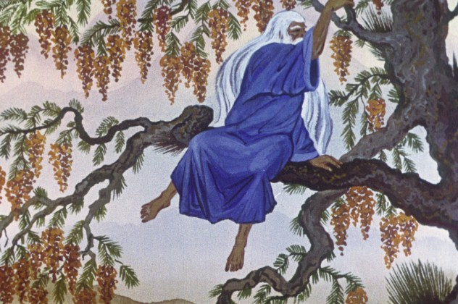
– Ну как, хватит? – спрашивает старик, – Хватит, хватит! – закричал Ким. И в тот же миг старика как не бывало. Побежал Ким домой, схватил три самых больших мешка, вернулся на поле и давай просо в мешки ссыпать. Насыпал полные мешки, притащил просо домой и стал жить в своё удовольствие. Другие крестьяне к весне готовятся: навоз на поля таскают, мотыги точат, а он знай себе посмеивается.
– Мне-то зачем стараться? – говорит. – Всю жизнь я работал, а жил в бедности. А вот повезло – и разбогател. И опять должно повезти…
Пришла весна. Посадил Ким просо, а полоть и не думает. Все от зари до зари работают, а он завалится под дерево и спит день-деньской. Да ещё над соседями насмехается:
– Эх вы, работники! Старайтесь, старайтесь. А вот у меня из одного зёрнышка целое дерево вырастет.
Настало время третьей прополки. Взял Ким мотыгу и отправился на поле. Смотрит, точь-в-точь как тогда: всё вокруг бурьяном да полынью заросло, а посреди поля кустик проса стоит, слабенький, тоненький, еле держится. Обрадовался Ким: «Эх, и везёт же мне! Скорей бы старик пришёл».
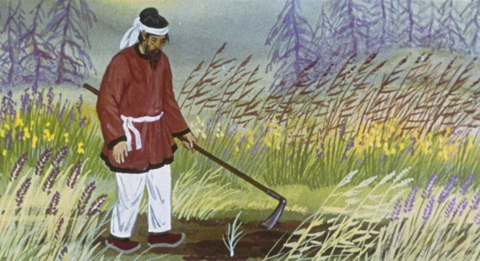
Только он так подумал, глядь – старичок идёт, белая борода по ветру стелется, идёт, на посох опирается. Подошёл старичок к Киму, оглядел поле и спрашивает:
– Что это ты? Опять болен был? Растерялся Ким:
– Да нет… Я просто думаю, как поле прополоть лучше… Усмехнулся старик:
– Ну что ж, работай. Прополешь хорошенько – опять просяное дерево вырастет. – Сказал он так и исчез, только его и видели.
Постоял Ким, почесал в затылке – лень поле полоть. «И без прополки дерево вырастет, ведь я же везучий», – решил он и домой отправился.
Осенью пришёл Ким на поле, смотрит – и впрямь стоит просяное дерево, ветками всё поле закрыло, и на каждой ветке вместо листьев просо растёт.
Обрадовался Ким.
– Ну, старик, приходи скорее, – говорит. – Что это тебя всё нет и нет? Приходи, а то вечер уже.
Долго не приходил старик, но Ким и не помышлял на дерево лезть. «Должен прийти, – думает, – я ведь везучий!» Наконец появился старик. Увидел его Ким и давай орать:
– Сколько можно тебя ждать? Ну-ка лезь живо на дерево, сбивай для меня просо!
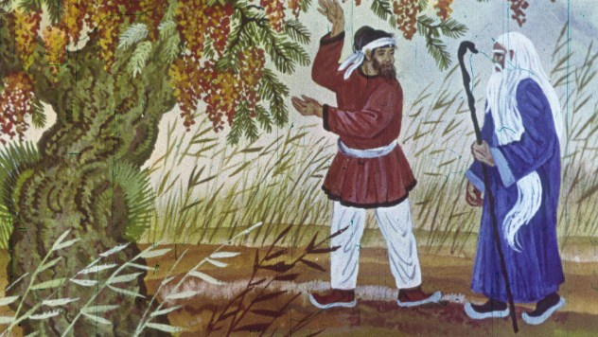
– Ну что ж, – отвечает старик, – придётся помочь, раз ты сам даже на дерево залезть не можешь.
Влез старик на самую верхушку, стал посохом просо сбивать да ногами топать – дерево трясти. Посыпалось просо вниз, по колени засыпало Кима.
– Ну хватит? – спрашивает старик. А того жадность обуяла.
– Нет, нет, – кричит, – мне ещё надо!
Вот уже по пояс засыпало крестьянина, потом по грудь, а он ещё требует. Наконец вздохнул Ким тяжело и говорит:
– Ну уж ладно, теперь, кажется, хватит.
Глядь, а старика и след простыл. Побежал Ким скорее домой, стал родственников созывать: одному столько проса и не вывезти.
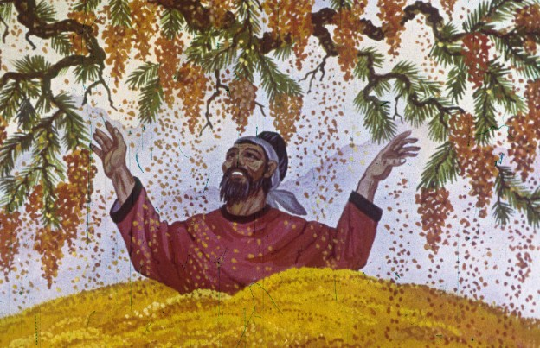
На другой день вся деревня сбежалась на чудесное дерево посмотреть. Повёл Ким крестьян на поле, идёт похваляется.
– Учитесь, как хозяйствовать надо, – говорит. – Зачем работать? Просто нужно везучим быть!
Вот пришли крестьяне на поле.
– Ну, где твоё дерево? – спрашивают.
А лентяй стоит как истукан, рот разинул, глаза выпучил: всё поле мелкими камешками усеяно и вместо чудесного дерева целая куча камней лежит. Забрался Ким на камни, упал ничком и давай реветь.
– Не может быть, – говорит, – это просо… А люди смеются:
– Совсем спятил…
Посмеялись так и разошлись по домам.
Вот как человек был наказан за лень да жадность!
